專題製作計畫書
班級 | 餐管科3年3班
製作主題 | 蒸出海陸新滋味
製作方法 | ■問卷法 □訪問法 □觀察法 ■文獻蒐集  ■其他（■實驗法）
研究目的 | - 暸解南瓜、絞肉、韭菜、蔥、乳酪絲的歷史、品種、營養成份。  - 探討南瓜肉做成水餃皮的可行性。  - 探討豬絞肉、韭菜、蔥、乳酪絲做內餡的可行性。  4.研發創新並製作蒸水餃的獨特風味的產品。  5.透過絞肉、乳酪絲、韭菜、蔥融入水餃的產本較低好製作之可行性。  6.透過水餃使產品提高價值感，且希望產品廣為眾人喜愛。
製作大綱 | 1.研究南瓜、絞肉、蔥、乳酪絲、韭菜的營養價值。  2.探討南瓜、絞肉、蔥、韭菜、乳酪絲的利用價值。  3.調查本產品市場接受度。  4.研發南瓜、絞肉、蔥、韭菜、乳酪絲營養水餃營養配方相關資料。  5.調查水餃口感及外觀的接受度及喜愛度。
預期效果 | 1.南瓜、絞肉、蔥、韭菜、乳酪絲的多元利用。  2.韭菜豬肉餃、乳酪豬肉餃的商品價值高。  3.韭菜豬肉餃、乳酪豬肉餃地滿意度及接受度皆高。  4.韭菜豬肉餃、乳酪豬肉餃的外觀色澤及口味接受度高。
學生姓名 | 組長：戴秋滿  組員：林芳馨.謝瓊瑩.李怡宣.溫義旭.劉慶裕
指導老師 | 林宜萱
高英高級工商職業學校
Kao Ying Industrial Commercial Vocational High School

專題製作報告


蒸豬新失黏
指導老師： 林宜萱、許雅婷 老師
科別班級： 餐管 科 3 年 3 班
組 長： 戴秋滿
組 員：謝瓊瑩、李怡宣、林芳馨、溫義旭、劉慶裕
中 華 民 國 104年 12月 22日

致謝
在這次專題製作中讓我們學到了很多，不論是理論還是技術方面都增進了不少知識，首先我們要感謝林宜萱老師的細心指導，讓我們將專題的報告能順利完成，並耐心的替我們解決所有遇到的問題，在做專題時，所學習的東西及範圍很廣，除了必需將高職三年學習到的知識、技能，還得學以致用，才在將學習到的技能運用在專題上，例如電腦應用程式Word、Excel、PowerPoint的應用，在這之前，我們對這些程式的應用可說是一竅不通，但是因為專題製作的關係，我們學到了每個不同程式上的應用和知識，雖然稱不上是厲害且得心應手，但已經為我們在製作上帶來許多的便利，這些都是由老師和教授職導，為此，老師在我們心目中的地位和敬佩，又更上一層。
而在這當中，陪我們一起成長學習的夥伴們，若沒有你們這群好同學和好的默契，相信我們的過程就沒有如此美好的回憶，這些也將為我的學習歷程，更添加一種經驗，更是在求學生涯中，最難忘的一個記憶，在這過程我很慶幸我們都是用理性溝通大家都很願意配合完成這個專題
最後，感謝我們的家人，讓我們在求學的過程中，沒有後顧之憂，給予我們鼓勵與支持，因為有了你們這些家人，我們才能安心地學習知識和求學，為此，很感謝你們。我認為學習是一個永無止境的平行線和過程，未來自己所面臨的一切，並沒有一個計劃，也使我們在不確定的社會裡，競爭激烈，學習和認真更是一種態度，因為任何待人處世的道理，都是需要用心去體會及學習的。我們在高英的求學階段中，是我們非常珍貴的記憶，因為其中有歡笑、悲傷、吵架和高興等，在這段期間我們所接觸到的人、事、物，都將為我們下個階段，增添一份回憶也增加一份無形的動力！

戴秋滿、李怡宣、林芳馨、謝瓊瑩、溫義旭、劉慶裕謹誌
民國105年1月
摘要
追求健康與天然飲食，為現代人飲食重要訴求。近來食安問題層出不窮，添加過多食品添加物及色素，對身體造成過重負擔，本組針對此議題，研究加入南台灣具特色的農產品－韭菜、豬絞肉、蔥、在地農產品，製作出韭菜蒸餃、乳酪絲蒸餃，期望能被消費者所喜愛，並為在地農產品另尋不同出路。
本組製作的韭菜蒸餃、乳酪絲蒸餃，透過問卷結果顯示，以乳酪絲口味受喜愛程度較高；50 %的受訪者吃出韭菜口味的蒸餃(匿名為B產品)內添加蔥；50%的受訪者吃出乳酪絲口味(匿名為B產品)內添加蔥；五成以上的受訪者願意購買乳酪絲口味的蒸餃及將它贈送親友。由此可知將台灣在地農產品加入餐包中確實是可行的，不僅可讓產品產生獨特風味增加其商品價值，也可為南台灣的在地農產品另尋新契機。

關鍵詞：韭菜、豬絞肉、蔥、在地農產品

目錄
內容
致謝 ii
壹、前言 5
一、製作動機 5
二、製作目的 5
三、預期成效 5
四、專題製作流程 5
貳、理論探討 6
一、蒸餃相關文獻探討標題 6
(一)水餃的介紹 6
(二)水餃的種類 6
如表2-1水餃種類 6
蒸餃 7
二、南瓜相關文獻 7
(一)南瓜的介紹 7
如表2-2南瓜種類 7
(二)南瓜的營養價值 8
(三) 南瓜的功效 8
三、豬肉相關文獻 8
如表2-3豬肉種類 8
(二)豬肉的營養價值 9
(三)豬肉的功效 9
四、韭菜的相關文獻 9
(一)韭菜的介紹 9
如表2-4韭菜種類 9
(二)韭菜的營養價值 9
(三)韭菜的功效 10
參、專題製作 10
一、研究對象 10
二、研究方法 10
三、專題製作架構 10
四、專題實作使用器具、設備及材料 11
(一)專題實作使用器具/設備 11
表3-1專題實作使用器具/設備 11
（二）專題實作材料 12
表3-2專題實作材料 12
五、專題實作步驟與方法 13
表3-3韭菜、乳酪絲的蒸餃實作過程 13
六、配方來源 13
七、專題製作 14
（一）韭菜水餃實作(原味) 14
表3-4韭菜水餃實作配方表(黃明利‧劉美琴(2005)) 14
（二）韭菜水餃、乳酪絲水餃實作 14
表3-5韭菜水餃、乳酪絲水餃實作(第1～5次實作)配方表(單位：g) 14
表3-6韭菜水餃、乳酪絲水餃實作結果與討論表 15
肆、製作成果 15
一、問卷設計 15
二、資料分析 16
（一）評分標準 16
（二）感官品評描述分析 16
伍、結論與建議 18
一、結論 18
（一）感官品評之描述分析(整體) 18
(二)受訪者對本產品吸引度之分析 18
(五)受訪者對本產品購買意願之分析 19
二、建議 19
（一）製作材料方面 19
（二）製作外觀方面 19
（三）研究範圍及對象 19
三、專題製作心得 19
陸、參考文獻 21

表目錄
如表2-1水餃種類 6
表3-1專題實作使用器具/設備 11
表3-2韭菜、乳酪絲的蒸餃實作過程 13
表3-3韭菜蒸餃實作配方表 14
表3-4韭菜蒸餃、乳酪絲蒸餃實作(第1～5次實作)配方表(單位：g) 14
表3-5韭菜蒸餃、乳酪絲蒸餃實作結果與討論表 15
表4-1評分標準表 16
表4-2感官品評之描述分析表(整體) 16
表4-3受訪者對本產品吸引度之分析表 17
表4-4受訪者對本產品吸引度之分析表 18

圖目錄
圖1-1製作流程圖 6
圖3-1製作架構圖 11

壹、前言

一、製作動機
我們想創新蒸餃子，讓蒸餃蒸熟後能多汁又保留那一份滋味，也能讓更多人能吃到水餃不同的吃法和口感，讓更多人知道這道食物也是可以做變化的美食，我們想保留蒸餃上面外觀，所以採用蒸餃的方式讓他可以保留一樣的樣子，水餃是用水煮的方式所以有時候為因為用水煮的方是而導致皮肉分開，所以組員討論已蒸餃的方式作為專題的題目，本組也採用自家種的韭菜和蔥最為專題題目的食材，一來省錢、二來健康又好吃，我們的餃皮是先將南瓜攪汁、代替水的配方加肉麵糰裡讓餃皮呈現漂亮的黃色，也能讓不喜歡吃南瓜的人變得喜歡吃這道食物
南瓜含有豐富的糖類和澱粉所以老南瓜吃起來又香又甜；其蛋白質和脂肪含量較低。南瓜的營養價值主要表現在它含有較豐富的維生素，南瓜中還有一種“鈷”的成分，食用後有補血作用，所以女生可以多吃喔，以前的人，或是在寒冷的國家，可是很喜歡食用南瓜的，因為南瓜是屬於在點甜味的食物，加在料理裡，可以增加身體的力量跟健康哦。
水餃是二年級中點課所製作的產品我們打算學以致用，而且這項產品我們本身也很喜歡，所以想做出天然黃色的餃皮增加色澤，讓之前的白色餃皮能在多加一樣用天然的方法做出黃色的餃皮，也能讓大眾都能喜歡的炸餃子。

二、製作目的
1.暸解南瓜、絞肉、韭菜、蔥、乳酪絲的歷史、品種、營養成份。
2.探討南瓜肉做成水餃皮的可行性。
3.探討豬絞肉、韭菜、蔥、乳酪絲做內餡的可行性。
4.研發創新並製作蒸水餃的獨特風味的產品。
5.透過絞肉、乳酪絲、韭菜、蔥融入水餃的產本較低好製作之可行性。
6.透過水餃使產品提高價值感，且希望產品廣為眾人喜愛。

三、預期成效
1.南瓜、豬絞肉、蔥、韭菜、乳酪絲的多元利用。
2.韭菜豬肉餃、乳酪豬肉餃的商品價值高。
3.韭菜豬肉餃、乳酪豬肉餃地滿意度及接受度皆高。
4.韭菜豬肉餃、乳酪豬肉餃的外觀色澤及口味接受度高。

四、專題製作流程
本專題製作流程是經由本組師生共同討論及整理出，將二年級中點課所學製作點心技巧學以致用。本組決定製作出韭菜豬肉餃、乳酪豬肉餃兩種不同口味水餃，經由問卷施測、回收及分析資料所得結論。
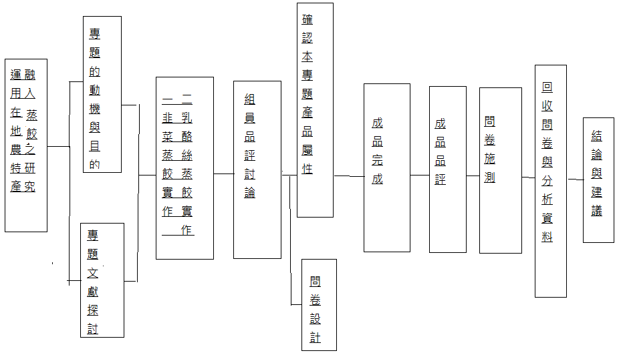
圖1-1製作流程圖
資料來源：本專題整理

貳、理論探討

一、蒸餃相關文獻探討標題

(一)水餃的介紹
除夕夜亥時一過後的子時，為新的一年的開始，及交子，此為餃子的諧音餃子外型近似元寶，有招財進寶得意味，顧逢年過節或新春之祭，總會在餐桌上端上熱騰騰的餃子來沾沾喜氣。

(二)水餃的種類
蒸餃的種類分類很多，可以依原料、質地、口味、等來分類，依質地分為以下幾種(表2-1)：

如表2-1水餃種類
名稱 | 圖片 | 說明
高麗菜水餃 | 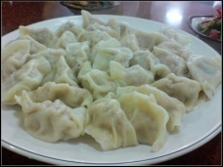 | 這是傳統的高麗菜水餃，也是家家戶戶都會動手自己做來吃的一道食物，做法簡單又好吃，以水煮的方式煮熟即可。
玉米豬肉水餃 | 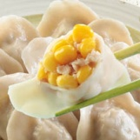 | 採用上等黑毛豬後腿肉與上選美國綠巨人玉米調配成餡料,吃來爽口甘甜,老少咸宜,既營養又可口,是熱賣的產品。
鮮蝦水餃 | 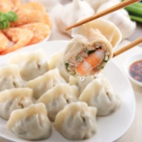 | 採用新鮮蝦仁及上等黑毛豬肉為餡，不僅加入香菜提味，並以新鮮紅蘿蔔汁特製的餃皮包裹，鮮美滋味。
蒸餃 | 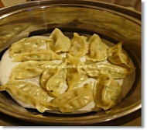 | 這是一個利用蒸籠鍋就能簡單、方便、省時、少油，的懶人料理。
炸餃子 | 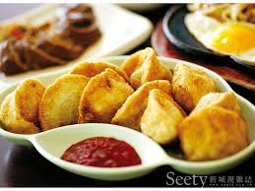 | 炸餃子最好是現包現炸，冷凍過的水餃若要油炸，要在取出後稍微沾裹少許麵粉減緩出水，馬上放入低油溫的油鍋內小火泡熟，起鍋前在以中大火炸至香酥金黃。
鍋貼 | 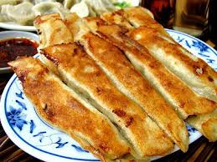 | 一般講就是生煎的餃子，鍋貼又被稱為煎餃。通常的做法是將生餃子排放到平底鍋內，鍋底塗一些油以防粘底，在火上澆入水，有時加入一些醋，蓋蓋燜熟
資料來源：本專題整理
本組專題所製作的水餃是「蒸餃子」，因為好吃而且可以包入各種內餡，也能吃到多汁的口感。

二、南瓜相關文獻

(一)南瓜的介紹
南瓜在台灣地都有栽種。嫩果味甘適口，是夏秋季節的瓜菜之一。老瓜可作飼料或雜糧，所以有很多地方又稱為飯瓜。在西方南瓜常用來做成南瓜派，即南瓜甜餅。南瓜瓜子可以做零食。南瓜是極好的B-胡蘿蔔素來源，這種抗氧化物質能幫助讓人維持敏銳的思考能力，且南瓜子中富含的礦物質鋅，也是促進大腦機能運作的重要物質。原住民將小芋頭切片烘乾成芋片做為糧食，口感近似餅乾。(維基百科，2001年)。

如表2-2南瓜種類
種類名稱 | 圖片 | 種類名稱 | 圖片
金瓜太郎 | 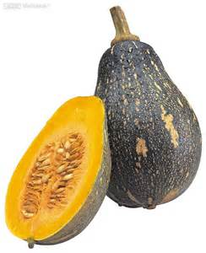 | 澎湖2號 | 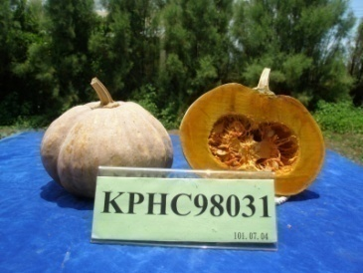
栗子南瓜 | 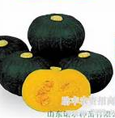 | 密本南瓜 | 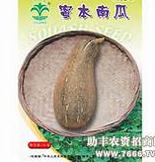
東洋南瓜 | 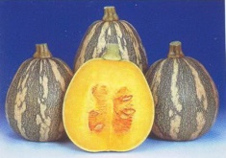 | 佛手南瓜 | 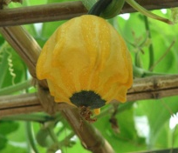
資料來源：本專題整理
本次專題是以「栗子南瓜」品種作為食材製作，只要栽種三個月即可採收，每顆約1.5至3台斤，吃過的人都說好吃。

(二)南瓜的營養價值
南瓜含有豐富的糖類和澱粉所以老南瓜吃起來又香又甜；其蛋白質和脂肪含量較低。南瓜的營養價值主要表現在它含有較豐富的維生素，南瓜中還有一種“鈷”的成分，食用後有補血作用。南瓜含有豐富的維生素A、B、C及礦物質，必需的8種氨基酸和兒童必需的組氨酸，可溶性纖維、葉黃素和磷、鉀、鈣、鎂、鋅、硅等微量元素。近代營養學和醫學表明，多食南瓜可有效防治高血壓，糖尿病及肝臟病變，提高人體免疫能力。(網路擷取)

(三) 南瓜的功效
南瓜的營養價值主要表現在它含有較豐富的維生素，南瓜味甘，性溫，具有補中益氣、消痰止咳的功能，可治氣虛乏力、肋間神經痛、瘧疾、痢疾等症。還可驅蛔蟲、治燙傷。南瓜含有豐富的維生素、纖維質，還可以補血補氣喔
有止痰化痰 、治療便秘 、增強抵抗力 、降血糖功效 、幫助肝細胞再生功能
預防角膜乾燥症，夜盲症等 南瓜屬於溫性的，所以女生可以多吃喔，又可以補血，以前的人，或是在寒冷的國家，可是很喜歡食用南瓜的喔
因為南瓜是屬於在點甜味的食物，加在料理裡，可以增加身體的力量跟健康喔。(網路擷取)

三、豬肉相關文獻
(一)豬肉介紹
17世紀之後，豬肉陸續成為全世界主要肉品以來，選擇豬肉的標準都大約相同：以淺紅、肉質結實、紋路清晰為主。而最高級的肉，是瘦肉與脂肪比例恰好，吃起來不澀不油的肉品，其部位約在裡脊，大腿，和排骨。之後，如果白色脂肪越多，豬肉肉品等級就越低。全脂肪的肥豬肉，亦可熬製成豬油。 (網路擷取)

如表2-3豬肉種類

種類名稱 | 圖片 | 種類名稱 | 圖片
大里肌 | 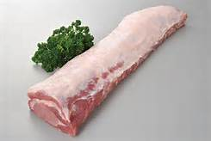 | 小里肌 | 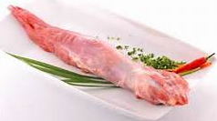
五花肉 | 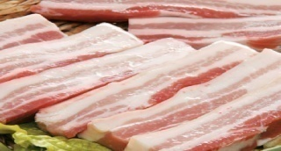 | 梅花肉 | 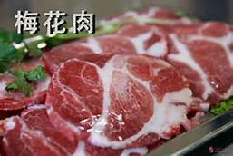
前腿肉 | 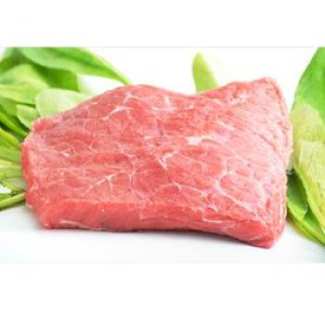 | 後腿內腱肉 | 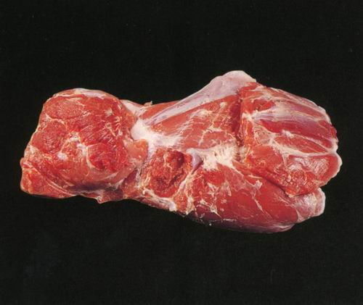
資料來源：本專題整理
本次專題是大里脊肉是脊骨下面一条与大排骨相连的瘦肉。肉中无筋，是猪肉中最嫩的肉，可切片、切丝、切丁、作炸、熘、炒、爆之用最佳。

(二)豬肉的營養價值
豬肉的營養價值一點也不低，肉皮在日常生活中很少被重視，有的家庭往往在吃肉時把肉皮扔掉。其實肉皮的營養價值很高，每100克豬皮中含蛋白質26.4克、脂肪22.7克、醣4克。另外，吃肉皮能防止衰老，減少皺紋，而且90%以上是大分子膠原蛋白和彈性蛋白，其含量可與熊掌媲美。膠原蛋白對皮膚有特殊的營養作用，。(網路擷取)

(三)豬肉的功效
豬肉主要由於人體內細胞貯存水的機能發生障礙細胞結合水量明顯減少而引起，但膠原蛋白質可促進細胞貯水。肉皮不含的蛋白質主要成分為膠原蛋白質和彈性蛋白，所以常食用肉皮，能使貯水功能低下的細胞得以恢復，減少皺紋，還有，膠原蛋白是構成人體筋與骨不可缺少的營養素，而且還促進毛髮、指甲生長。祖國的醫學也認為，豬皮味甘、性涼，有滋陰補虛，清熱利咽的功能。(網路擷取)

四、韭菜的相關文獻
- 韭菜的介紹
「正月蔥、二月韭」農曆二月所生長的韭菜，由於氣候、土壤得宜，對身體較為調和，是最適宜食用的當季蔬菜。白韭菜=韭黃，種植時期"不能曬到陽光才不會產生葉綠素、青韭菜，行光合作用產生葉綠素過年時經常吃又稱"長年菜，韭菜花跟韭菜是同一株但是部位不同、一般供食用莖葉的叫葉韭菜，吃花蕾花莖的叫韭菜花，本專題採用高雄市內門鄉一般市售()

如表2-4韭菜種類
種類名稱 | 圖片 | 種類名稱 | 圖片
白韭菜 | 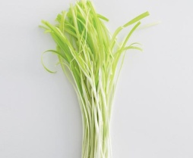 | 綠韭菜 | 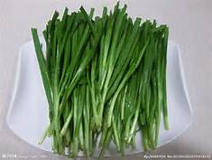
資料來源：本專題整理
本次專題是以綠韭菜做為食材的部分，綠韭菜的顏色較深，在咀嚼的時候比較能出他的口感，而且韭菜的香氣很香也很好吃。

(二)韭菜的營養價值
韭菜含有揮發性精油及硫化物等特殊成分，散發出一種獨特的辛香氣味，有助於疏調肝氣，增進食慾，增強消化功能行氣理血：韭菜的辛辣氣味有散瘀活血，行氣導滯作用，適用於跌打損傷、反胃、腸炎、吐血、胸痛等症；韭菜含有大量維生素和粗纖維，能增進胃腸蠕動，治療便秘，預防腸癌
(網路擷取2006)
- 韭菜的功效
韭菜含有揮髮油及硫化物、蛋白質、脂肪、糖類、維生素B、維生素C等，為振奮性強壯藥，有健胃、提神、溫暖作用，根、葉搗汁有消炎止血、止痛之功，韭菜含有揮發性的硫化丙烯，因此具有辛辣味，有促進食慾的作用。韭菜除做菜用外，還有良好的藥用價值。其根味辛，入肝經，溫中，行氣，散瘀，葉味甘辛咸，性溫，入胃，肝，腎經，溫中行氣，散瘀，補肝腎，暖腰膝，壯陽固精。韭菜活血散瘀，理氣降逆，溫腎壯陽，韭汁對痢疾桿菌，傷寒桿菌，大腸桿菌，葡萄球菌均有仰製作用。(網路擷取2006)

參、專題製作

一、研究對象
本專題之研究對象為本校餐管科之全體師生。

二、研究方法
（一）抽樣方法
本專題以符合研究對象為前提，以非機率抽樣之便利抽樣法選取樣本，並以餐管科辦公室前為抽樣地點。
（二）調查方法
本專題使用問卷調查方式來收集資料，於2015年12月22日於成品實作完成後，請受訪者實際品嚐本組之產品，後再依個人真實感受，填寫本組預先設計並印製好之問卷，共發放問卷100份，其中有效問卷100份，回收問卷有效率為100%。

三、專題製作架構
本專題製作架構是經由本組師生共同討論及整理出，及將二年級中點課所學製作包蒸餃技巧學以致用。本組研究加入台灣具特色的農產品－韭菜、蔥、豬絞肉、乳酪絲，製作具有營養價值的蒸餃，期望能被消費者所喜愛及接受，並為在地農產品另尋出不同的出路。經由實作五次的結果，研究出最適合製作韭菜及乳酪絲不同配方的成品。
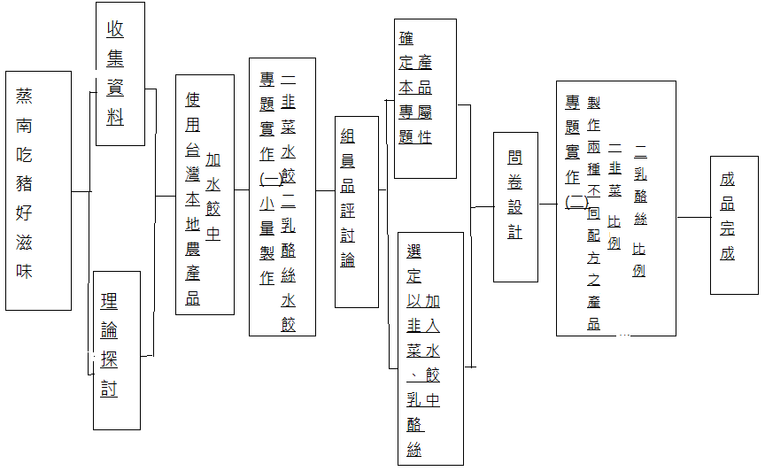
圖3-1製作架構
資料來源：本專題整理

四、專題實作使用器具、設備及材料

(一)專題實作使用器具/設備
本專題所使用的器具及設備，都是運用烘培點心、中式點心，飲料調製，課程時所使用到的器具。

表3-1專題實作使用器具/設備
器具/  設備名稱 | 圖片 | 器具/  設備名稱 | 圖片
不鏽鋼盤 | 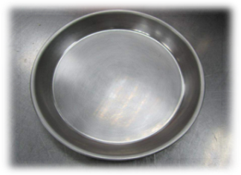 | 配菜盤 | 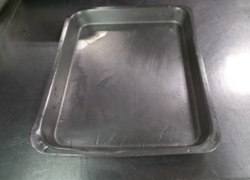
鋼盆 | 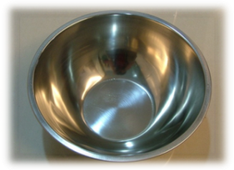 | 馬口碗 | 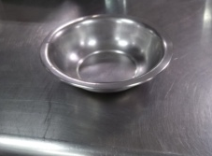
切麵刀 | 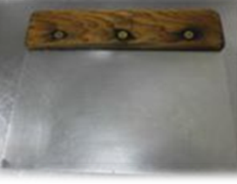 | 湯匙 | 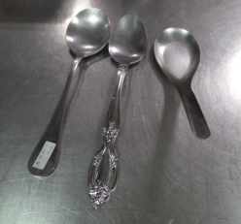
剪刀 | 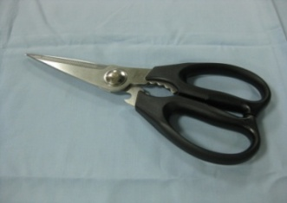 | 漏勺 | 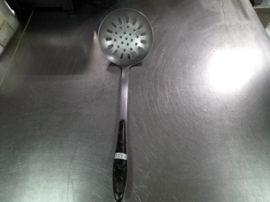
軟刮板 | 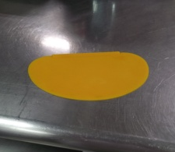 | 桿麵棍 | 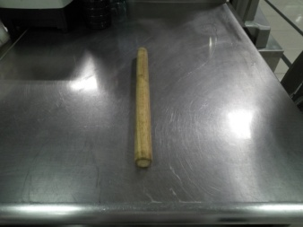
果汁機  上座 | 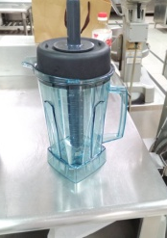 | 果汁機  底座 | 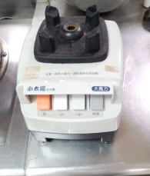
槳狀  攪拌器 | 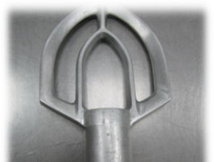 | 攪拌缸 | 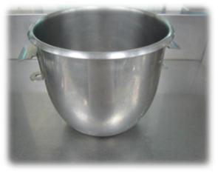

（二）專題實作材料
本專題所使用的材料，都是選用較天然健康的食材，讓天然的辣椒泥融入餐包裡，讓餐包呈現出加入辣椒之後的顏色，並增加餐包的營養價值。

表3-2專題實作材料
材料名稱 | 圖片 | 材料名稱 | 圖片
中筋麵粉 | 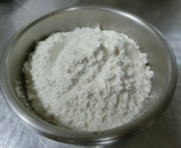 | 豬絞肉 | 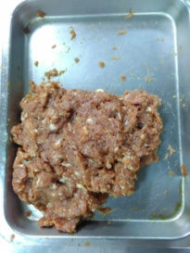
南瓜 | 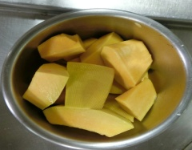 | 韭菜 | 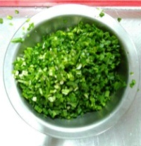
水 | 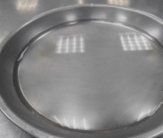 | 鹽 | 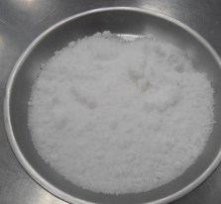
蔥 | 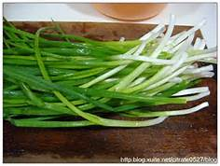 | 乳酪絲 | 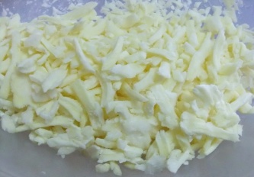
資料來源：本專題整理

五、專題實作步驟與方法

表3-2韭菜、乳酪絲的蒸餃實作過程
製作步驟 | 圖片 | 製作步驟 | 圖片
1將中粉倒入攪拌缸中。 | 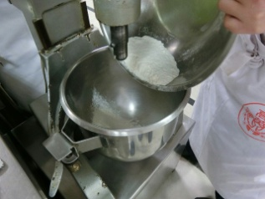 | 2.在將已打好的南瓜汁倒入攪拌缸中，已2速打至成糰。 | 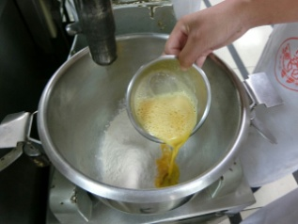
3.鬆弛麵糰，10到15分鐘。 | 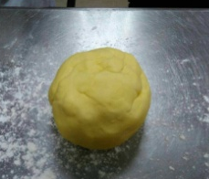 | 4.將切韭菜切成末狀。 | 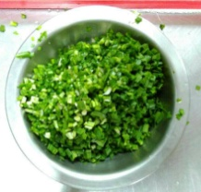
5.餃皮每公克10g。 | 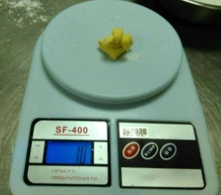 | 6第一樣產品包入韭菜絞肉，包緊後放入配菜盤。 | 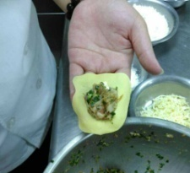
7.第二樣產品包入乳酪絲絞肉，放進配菜盤。 | 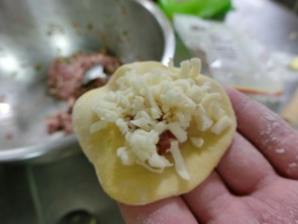 | 8.將包好的蒸餃放入配菜盤。 | 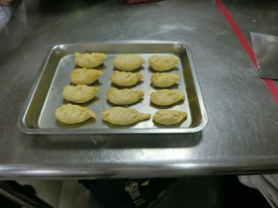
資料來源：本專題整理

六、配方來源
依據實用中點食品(中點課本裡)裡。，並研究出大眾普遍能簡單、失敗率低的水餃配方。
材料 | 百分比 | 配方一 | 百分比 | 配方二
中筋麵粉 | 100 | 400 | 100 | 400
水 | 10 | 40 | 10 | 40
南瓜汁 | 70 | 280 | 60 | 240
醬油 | 5 | 20 | 5 | 20
鹽 | 1 | 4 | 1 | 4
香油 | 3 | 10 | 2.5 | 10
蔥 | 3 | 10 | 2.5 | 10
韭菜 | 10 | 40 | 12.5 | 50
乳酪絲 | 75 | 300 | 75 | 300
豬絞肉 | 50 | 200 | 100 | 400
合計 | 217 | 614 | 368.5 | 1774

七、專題製作

（一）韭菜蒸餃實作
本專題所製作的韭菜蒸餃，是將中點課程所學的蒸餃製作加以利用，並加入南瓜汁讓餃皮有顏色，增加營養價值。

表3-3韭菜蒸餃實作配方表
序號 | 材料 | 百分比(%) | 韭菜蒸餃(g) | 圖片
1 | 中筋麵粉 | 100 | 400 | 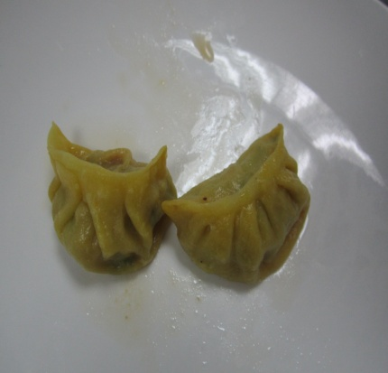
2 | 南瓜汁 | 10 | 4
3 | 水 | 60 | 240
4 | 醬油 | 72 | 20
5 | 鹽 | 2 | 8
6 | 香油 | 3 | 10
7 | 蔥 | 3 | 10
8 | 韭菜 | 10 | 40
9 | 乳酪絲 | 75 | 300
10 | 豬絞肉 | 75 | 300
 | 合計 | 343 | 1368

（二）韭菜水餃、乳酪絲水餃實作
二年級上中點課時，我們所製作到的蒸餃皮是屬於白色的，所以我們想將不同的顏色作為結合，並在蒸餃裡包入了韭菜、乳酪絲。這樣普通的水餃也多了南瓜的營養素。

表3-4韭菜蒸餃、乳酪絲蒸餃實作(第1～5次實作)配方表(單位：g)
序號 | 材料 | 配方一 | 配方二 | 配方三 | 配方四 | 配方五
1 | 中筋麵粉 | 200 | 200 | 400 | 400 | 400
2 | 南瓜汁 | 20 | 20 | 40 | 40 | 40
3 | 水 | 140 | 140 | 280 | 280 | 240
4 | 鹽 | 4 | 4 | 8 | 80 | 8
5 | 醬油 | 7 | 7 | 15 | 15 | 20
6 | 香油 | 5 | 5 | 10 | 10 | 10
7 | 蔥 | 10 | 10 | 20 | 20 | 10
8 | 韭菜 |  |  | 50 |  | 40
9 | 乳酪絲 |  |  |  | 650 | 300
10 | 豬絞肉 | 358 | 300 | 300 | 300 | 300
資料來源：本專題整理

表3-5韭菜蒸餃、乳酪絲蒸餃實作結果與討論表
實作次數 | 成品圖 | 實作結果、討論與改善方式
第1次  實作 | 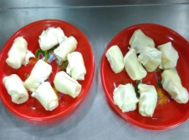 | 包入內餡後吃起來也沒口感外皮也很乾，而且皮的配方不成功沒做成。
第2次  實作 | 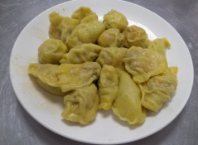 | 經組員建議，這次實做我們將水餃皮融入南瓜口味，讓原本的白色餃皮變成有顏色的餃皮，實作後算成功，只差在口感方面吃不出來有甚麼口味。
第3次  實作 | 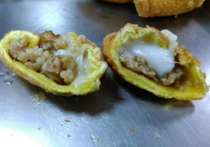 | 這次實作改用炸的方式，炸餃子成功也好吃，但外皮有點硬，吃起來的口感多了一點脆脆的感覺，已將餃皮配方的水量多增加一點。
第4次  實作 | 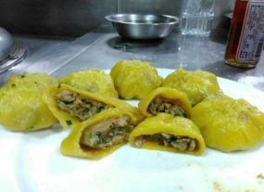 | 這次是我們已蒸水餃的方式，做不同的呈現，  也選出我們的專題要以什麼方式呈現，而這次的蒸水餃非常成功。
第5次  實作 | 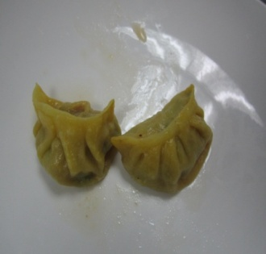 | 這次的蒸餃實作，非常的成功，而且也有很多人都喜歡吃，但皮的部分，有點硬，會將配方的的粉，少一點。

肆、製作成果

一、問卷設計
本組將此產品，以不計名的方式，設計此正式問卷，內容共分成三個部份，第一部份為受訪者之基本資料；第二部份測量受訪者對本專題產品的滿意度及接受度；及各種顏色的感官品評程度和購買意願。其中第一及第二部份問卷設計採用五點Likert尺度量表方式評量，受訪者回答選項從『非常喜歡』到『非常不喜歡』，表示對此產品的喜愛程度就愈高；相反的，若對本產品看法相異，則表示對此產品的喜愛程度有所保留。
本次問卷是針對高英工商學生採不記名方式作答。對於本產品蒸南吃豬好滋味食用後的品評，希望花您幾分鐘時間針對以下問題，提供給我們最寶貴的意見!
餐管3-3 第五組 組長:戴秋滿 指導老師:林宜萱
第一部分：基本資料性別：男女
第二部分：受訪者對本專題產品的滿意度、接受度，及對各種顏色的感官品評程度和購買意願
 | 產品A |  |  |  |  | 產品B
項目 | 喜歡  非常 | 喜歡 | 尚可 | 喜歡不 | 喜歡不  非常 | 喜歡  非常 | 喜歡 | 尚可 | 喜歡不 | 喜歡不  非常
色澤
香氣
風味
口感
整體
1.請問何種口味最吸引您，讓您吃了還想再吃？產品Ａ產品Ｂ
2.您覺得蒸餃所呈現的口味是來自哪種材料？可複選
產品A：韭菜菠菜地瓜葉高麗菜豬絞肉雞肉其他__________
產品B：起司乳酪絲白油豬絞肉其他__________
3.您願意購買編號ＡＢ哪一種產品？產品Ａ產品Ｂ
為什麼?_____________________________________________________
4.請問您覺得哪一種產品最適合當作禮品贈送給親友？產品Ａ產品Ｂ
為什麼?______________________________________________________
5.請您寫出對本產品的建議：_____________________________________

二、資料分析

（一）評分標準
本專題以感官品評方法填寫問卷，以辣椒牛蒡、辣椒山藥餐包於品嚐後(品評每一個樣品間隔須漱口)，依以下所列數字寫下對該樣品之感官特性的接受程度。評分標準如下：
表4-1評分標準表
項目 | 非常不喜歡 | 不喜歡 | 尚可 | 喜歡 | 非常喜歡
得分 | 1分 | 2分 | 3分 | 4分 | 5分
資料來源：本專題整理

（二）感官品評描述分析
本專題之有效問卷共有100份，其中男性有50人、女性有50人，問卷每格最高分為5分，每格滿分為500分(100*5=500)，得分愈高者，表示對此產品之喜愛程度愈高。我們將問卷整理並統計分析出如表4-2~表4-7及圖4-1~圖4-6。
問卷調查受訪者對產品的喜好程度，經由表4-2、圖4-1分析統計得知，乳酪絲口為整體較受大眾喜愛，因其香氣、風味及口感方面，比起山韭菜啂味的喜愛度還來的高。
表4-2感官品評之描述分析表(整體)
 | 產品A(韭菜) |  |  | 產品B(乳酪絲)
項目 | 得分 | 百分比 | 平均分 | 得分 | 百分比 | 平均分
色澤 | 411 | 82% | 4.11 | 415 | 83% | 4.15
香氣 | 413 | 83% | 4.13 | 417 | 83% | 4.17
風味 | 415 | 83% | 4.15 | 422 | 84% | 4.22
口感 | 410 | 82% | 4.10 | 416 | 83% | 4.16
 | 得分總平均：82.45 |  |  | 得分總平均：83.5

圖4-1感官品評之描述分析圖(整體)
由表4-3、圖4-2得知，受訪者對產品B乳酪絲口味吸引度較高，分析得知，因乳酪絲口味裡的水餃相當好吃，使水餃咬下去時會像吃pizza一樣牽絲，其外皮是使用南瓜，讓水餃吃起來營養。
表4-3受訪者對本產品吸引度之分析表
項目 | 男生 | 女生 | 總人數
產品A(韭菜) | 28人 | 22人 | 50人
產品B(乳酪絲) | 26人 | 24人 | 50人

人數
由表4-6、圖4-5得知，受訪者對產品B乳酪絲口味的購買意願度較高，分析得知，因乳酪絲口味裡的水餃相當好吃，使水餃咬起來時會牽絲，其內添加南瓜汁吃起來營養，又不會健康。
表4-4受訪者對本產品吸引度之分析表
項目 | 男生 | 女生 | 總人數
產品A(韭菜) | 28人人 | 22人 | 50人
產品B(乳酪絲) | 26人 | 24人 | 50人
人數

伍、結論與建議

一、結論

（一）感官品評之描述分析(整體)
由表4-2、圖4-1知結論如下：
在色澤方面，以乳酪絲口味喜愛程度較高，平均分數4.15分；
在香氣方面，以乳酪絲口味喜愛程度較高，平均分數4.17分；
在風味方面，以乳酪絲口味喜愛程度較高，平均分數4.22分；
在口感方面，以乳酪絲口味喜愛程度較高，平均分數4.16分。
在整體而言，以乳酪絲口味喜愛程度較高，平均分數83.5分。
本組師生經過討論後推論其原因發現，因水餃內添加乳酪絲，使水餃有乳酪絲的香氣、清爽的風味及讓人吃了有牽絲的口感，因此不管是在香氣、風味、口感和整體而言，皆以乳酪絲口味受喜愛程度較高。

(二)受訪者對本產品吸引度之分析
由表4-3、圖4-2知結論如下：
在男生方面，以乳酪絲口味喜愛程度較高，有26人；
在女生方面，以乳酪絲口味喜愛程度較高，有24人。
在整體而言，以乳酪絲口味喜愛程度較高，共有50人。
本組師生經過討論後推論其原因發現，因乳酪絲口味內添加乳酪絲，使水餃吃起來又軟又牽絲的口感，其內添加的乳酪絲，讓水餃吃起來令人齒頰留香，因此受喜愛程度較高。

(五)受訪者對本產品購買意願之分析
由表4-6、圖4-5得知結論如下：
在男生方面，以乳酪絲口味喜愛程度較高，有33人；
在女生方面，以乳酪絲口味喜愛程度較高，有42人。
在整體而言，以乳酪絲口味喜愛程度較高，共有75人。
本組師生經過討論後推論其原因發現，因牛蒡口味所添加的辣椒泥，讓餐包本身的顏色改觀，變得有如夕陽的橘色，吃起來也很爽口不會太膩口，所以很適合買回家當點心食用。

二、建議

（一）製作材料方面
1.本專題乳酪絲之配方中的蒸餃，是經由本組師生共同討論及實作，才決定的食材，建議可嘗試用不同的蔬菜和不同的蒸餃比例混合，研究是否得以改變內餡的口感程度。
2.本專題所製作出來的成品顏色，是利用天然的南瓜汁調製出我們想要的產品色澤，建議後續研究，可再多利用這類天然又養生的食材去加以變化，不僅在製作過程中可以看到成品顏色變化上的驚喜，更可讓食用者吃的健康又安心。
3.本組所使用的豬肉、韭菜、乳酪絲，建議可再嘗試添加其他農產品，使具特色之在地農產品，可以顛覆傳統的農業產品路線，創造出新的表象。

（二）製作外觀方面
本專題產品之外觀，曾考慮使用餅乾麵糊冷凍後切片在烘焙，但因烤焙後成品會膨脹而變形，所以本組決定使用小西餅的作法，來呈現本產品。建議可嘗試使用壓模的作法，讓成品外觀呈現不同的造型；或建議可再多嚐試改變及設計其造型，創造出更具獨特風格的新產品，並利用這獨特性吸引更多人來嘗鮮，或可成為市場的潮流及唯一性。

（三）研究範圍及對象
本專題問卷發放範圍僅限於校內餐管科學生，建議研究範圍及對象皆擴大，如此研究出的結果將更準確並更具有價值性。

三、專題製作心得
組長戴秋滿心得：對於三年級這個專題從陌生得熟悉也已經快一個學期了我們作的蒸餃作的過程中我們都遇到不少挫折，蒸餃的皮比例及包入的內餡，都是我們一次又一次的嘗試還有改良都是參考每一次實做的成品的過程去作檢討做到最後達到理想要的成果了中間一度組員理念不合而吵架又一度為了成品失敗而灰心，心想到底要不要繼續朝這個題目而繼續做不下去，不過到最後還是繼續拉也完成了成品，心裡想還有持續下去這是我們所堅持的，俗語說有志者事竟成應該就是講話樣的吧!最後還是要感謝我們這組的組員每一個人都很辛苦都有要幫忙的工作，這學期每次都在忙專題都忙到頭昏，真是很謝他們辛苦了。
組員林芳馨心得:從二年級下學期開始就分組，分好去說要的意見都是不同的，
所以又讓很久才說要做月餅，到了三年級以後就開始說月餅要包的內餡，跟其他月餅有所不同，想也想很久想到就是裡面包地瓜芋頭看能不能包進去，但第一次
實作失敗了，失敗以後又說改做水餃內餡跟月餅一樣，第一次做成功了，吃出來
的味道不夠重，讓我覺得沒什麼好吃，後來一直實作一直改，才改成蒸餃，蒸餃
的皮還是覺得太硬，但裡面的內餡很好吃等到試吃之後，試吃的班級覺得新產品
比一般的蒸餃來的好吃，覺得做專題並沒有浪費我們的時間了，一切都是值得的也讓我們更有信心的再去研發新的產品讓更多人吃到不一樣的蒸餃，辛苦了大家了。
組員李怡宣心得:對於三年級這學期的學習和努力，終於使我們將專題作業完成了，過程中也有失敗、挫折和無知對於產品的內餡一直在改良，當中也有點想放棄因為剛開始的餃皮一直做不出來，皮也很硬，包餡時很難包入，也失敗，但大家的不放棄將配方慢慢改良，總算將皮的重量，粉類的比例抓好了後來我們在將內餡的部分，做出各位沒吃過的餡料作調整，然後以鎖住湯汁製作方式，用蒸籠鍋蒸熟，不但鎖住滋味也相當好吃，廣受好評告位組員的用心沒白廢了，三年級最難的專題我們完成了。
組員謝瓊瑩心得:打從二年級就有老師跟我們說三年級要做專題，所以叫我們先分好組別，想好專題方向，直到升上了三年級開始實作，一開始對於自己想要做的專題還很含糊不清，但是想到方向後就不一樣了，當初的烹調方式是選擇水煮的，可是教授跟我們建議不一定指能用水煮的方式，所以之後我們又嘗試了其他的烹調方式，例如:油炸跟蒸，其中蒸起來給別人試吃的風評比較好，所以就決定選用蒸的烹調方式，則水餃的摺法我們也選用不同以往的方式下去包，之後就給班級試吃，試吃時大家都說口味不錯，只是太厚或太硬!對皮的問題我們有改善，我們把皮的克數從15g改成10g，比以前的薄沒以前的厚就好很多了，則問卷有些學弟妹給了很好的建議很感謝他們，完成了專題我很高興，畢竟我們付出了很多心血在上面，其中包括實作PPT、WORD，跟問卷試吃，雖然很辛苦，但完成的當下突然覺得之前付出的努力都值得了!!
組員劉慶裕心得:原本以為三年級的專題很簡單，很好操作但沒想到的是，這比想像中來的複雜更多，從事這比想像中來的複雜更多，從最沒頭緒的時候，一直到摸清楚了方向這一路過來，我們經歷了許多挫折與困難，也從中學到了更多，原本打算要做出養生又好吃的綠豆椪，卻又發現，要完成他幾乎是不可能的，每一次出來的山藥泥都太濕太黏，導致一直無法包入內餡進去又決定改變作蒸餃，不斷的調配創新讓更多美味的氣息融入食物當中，如同讓更多人喜歡上我們的作品，雖然當中常會組員有一些爭吵，不過最終還是和樂融融，一起努力創造出更多美味的食物。
組員溫義旭心得:從開始要忙專題之前根本只有知道玩玩玩，根本沒有頭緒說要做些甚麼不同得東西來吃也不知道甚麼是養生的食物，當說要做綠豆椪時我本來有些許的反對的因為覺得做綠豆椪太乾了，也讓人吃起來沒有再想一直吃的感覺
讓人覺得越吃越膩，於是我們改水餃水餃是很方便的食物，第一次實作的時候我們覺得白色太單調了於是我們把水餃皮的水改南瓜汁來代替水餃皮的水，改良了以後覺得南瓜皮比我們想像中來的好也讓別組的覺得我們很厲害能想到把南瓜汁改在水餃皮上，是市面上所沒有的雖然沒什麼稀奇的，但也是有獨特風味，我們內餡是芋頭跟地瓜但包出來的水餃是很好，吃出來的感覺卻是沒有吃到地瓜跟芋頭，我們指導老師雅婷老師說我們可以改蒸餃試試看，所以我們改了蒸餃的方式餡我們改韭菜跟乳酪絲來包內餡，雖然韭菜已經市面上已經有了，但乳酪絲是我想出來要包另一個內餡的不然也不知道要包甚麼，但我們開始實作後我們就覺得乳酪絲很好吃，所以我們到十二月份後做試吃，讓那些為我們試吃的人覺得我們的蒸餃跟其他的蒸餃是不一樣的，他們吃完以後覺得乳酪絲真的跟其他的蒸餃是不一樣的，這段期間的努力沒有白費了。]

陸、參考文獻
蒸餃 -食譜大全-
http://food.tank.tw/default.asp?tag=%E8%92%B8%E9%A4%83
蒸餃的營養價值下載時間:2009-02-23

韭菜 - 維基百科，自由的百科全書

http://cht.a-hospital.com/w/
韭菜的營養價值下載時間:2008-05-14

豬肉-維基百科，自由的百科全書

https://zh.wikipedia.org/zh-tw/%E8%B1%AC%E8%82%89
豬肉的營養價值下載時間:2015-10-30

信義社大中式點心課，2013
http://e00748z.pixnet.net/blog/category/1707914

南瓜食譜，2015
http://blog.xuite.net/joyce200207/blog/367135969

